4주차 예비보고서

전공: 컴퓨터공학과 학년: 4학년 학번: 20191583 이름: 김태곤

**1. 논리게이트 NAND/NOR/XOR의 구조를 Transistor-Level로 그리시오.**

1) NAND

2) NOR

3) XOR

**2. NAND/NOR/XOR Logic의 특성에 조사하시오.**

1) NAND

NAND 게이트는 입력된 두 논리값이 모두 참일 때만 거짓을 출력한다. 이는 AND 게이트의 출력을 뒤집은 것과 같다. NAND 게이트는 universal gate로, NAND 게이트만으로 모든 다른 논리 게이트(AND, OR, NOT, NOR, XOR, XNOR)를 구현할 수 있다. NAND 게이트를 사용하여 복잡한 논리 함수를 단순화하고, 다양한 디지털 컴포넌트를 구현하는 데 사용된다.

2) NOR

NOR 게이트는 입력된 두 논리값이 모두 거짓일 때만 참을 출력한다. 이는 OR 게이트의 출력을 뒤집은 것과 같다. NOR 게이트 역시 universal gate로, 모든 다른 논리 게이트를 구현할 수 있다. NOR 게이트는 플립 플롭과 같은 메모리 장치를 구현하는데 쓰인다.

3) XOR

XOR 게이트는 입력된 두 논리값이 서로 다를 때 참을 출력한다. 즉, 입력이 동일하면 거짓을, 서로 다르면 참을 출력한다. 두 입력 값이 서로 다를 때만 참을 출력하므로, 디지털 회로에서 비교 연산이나 패리티 검사 등에 주로 사용된다.

**3. 기본 논리게이트(AND/OR/NOT)와 변환 관계를 조사하시오.(NAND,NOR)**

1) NAND

NAND 게이트는 기본적으로 AND게이트에 NOT게이트를 추가하여 구현할 수 있다. NAND게이트는 universal gate로 AND, OR, NOT으로 모두 변환 가능하다.

(1) NOT : NAND 게이트에 동일한 입력을 두 번 제공하면 NOT 게이트의 기능을 수행할 수 있다.

(2) AND : 두 입력에 대한 NAND 게이트의 출력을 다시 NAND 게이트에 입력하면 AND 게이트의 기능을 수행할 수 있다.

(3) OR : 두 입력 각각에 NOT 연산을 수행한 후, 그 결과를 NAND 게이트에 입력하면 OR 게이트의 기능을 수행할 수 있다.

2) NOR

NOR 게이트는 기본적으로 OR게이트에 NOT게이트를 추가하여 구현할 수 있다. NOR게이트 또한 universal gate로 AND, OR, NOT으로 모두 변환 가능하다.

(1) NOT : NOR 게이트에 동일한 입력을 두 번 제공하면 NOT 게이트의 기능을 수행할 수 있다.

(2) AND : 두 입력 각각에 NOT 연산을 수행한 후, 그 결과를 NOR 게이트에 입력하면 AND 게이트의 기능을 수행할 수 있다.

(3) OR : 두 입력에 대한 NOR 게이트의 출력을 다시 NOR 게이트에 입력하면 OR 게이트의 기능을 수행할 수 있다.

**4. AND-OR-INVERT logic의 응용.**

AND-OR-Invert (AOI) 로직은 두 개의 기본 논리 연산 AND와 OR과 하나의 NOT 연산(인버터)을 결합하여, 하나의 복합 논리 게이트를 형성한다. AOI 로직의 기본 원리는 먼저 하나 이상의 AND 게이트를 사용하여 입력 신호들의 AND 연산을 수행한 다음, 그 결과를 OR 게이트로 전달하여 종합적인 OR 연산을 수행한다. 마지막으로, 이 최종 OR 연산의 결과는 NOT 게이트(인버터)를 통해 반전된다. 이러한 연속된 연산을 통해 복잡한 논리 함수를 하나의 간단한 구조 내에서 수행할 수 있다. AOI 로직은 효율적인 회로 설계에 매우 유용하며, 특히 집적 회로(IC)에서 공간과 전력 소모를 줄이는 데 도움을 준다.

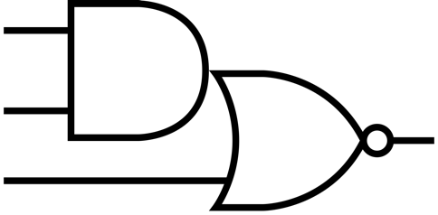 

위의 이미지처럼 2-1 AOI, 2-2AOI ,3-3, 4-4 AOI등 여러 AOI logic을 구현할 수 있다.

**5. XOR의 logic의 구현방법.**

XOR의 logic은 다양한 방법으로 구현할 수 있다. XOR의 기본 logic은 $F= \overline{X}Y+X\overline{Y}$ 이다. 이를 표현하면 아래와 같다.

이 외에도 NAND로만 구현된 XOR, NOR로만 구현된 XOR, (NAND, OR, AND)로 구성된 XOR도 구현 가능하다. 1-3번에 Transistor level로 구현된 XOR은 NAND, OR, AND로 구현한 logic이다. 아래 두 사진은 NAND로만 구현된 XOR logic과 XOR로만 구현된 XOR logic이다.

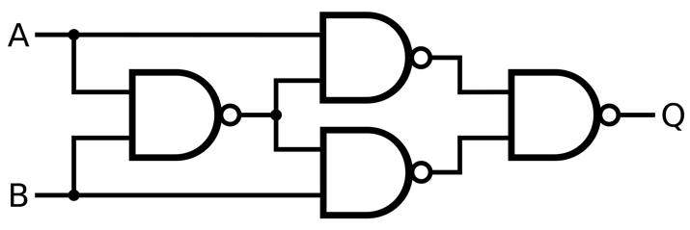 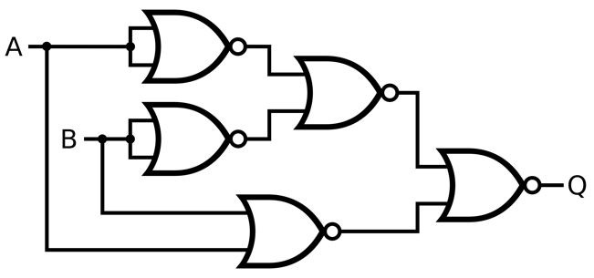

**6. 기타이론.**

지금까지 NOT, AND, OR, XOR, NAND, NOR에 대해 알아보았다. 추가로 이러한 logic들을 조합해 NXOR도 구현이 가능하다.

배타적 NOR, 동치 게이트라 불리는 XNOR은 두 입력이 서로 같을 때 참(1)을 출력하는 논리 연산이다. 이는 XOR 연산의 출력을 뒤집은 것과 같으며, 두 입력이 동일하면 참을, 서로 다르면 거짓을 출력한다. XNOR 게이트는 디지털 회로에서 동등성 비교에 자주 사용되며, 오류 검출 및 수정 코드, 데이터 저장 장치 등의 다양한 응용 분야에서 중요한 역할을 한다. 기본적으로 아래와 같이 구성되며, XOR과 마찬가지로 NAND 또는 XOR만으로도 구현이 가능하다.

